KRASULA — защитно-декоративный состав для древесины
Состав для защиты и тонирования древесины, а также материалов на ее основе. Для наружных и внутренних работ.

Почему выбирают «Krasula»?
- Обеспечит 5 уровней защиты!
Защитит от УФ-излучений, осадков и грязи, плесени, синевы, водорослей, ветшания, растрескивания;
- Придаст цвет
Тонирует под ценные породы древесины, не скрывает естественную текстуру древесины;
- Образует «дышащее» покрытие
Возможна обработка древесины с влажностью до 65%. Плёнку не создаёт;
- Комплексная защита
Идеальна для финишного покрытия древесины, обработанной составами «Pirilax»-Prime / «Pirilax»-Lux.

Где применять:
- Фасад и внутренние стены дома, двери, окна, наличники, забор, садовая мебель из пиленой, строганой, бревенчатой древесины и др. изделия;
- Клеёные деревянные конструкции, брус LVL, ДСП, ДВП, фанера, OSB и др. материалы на основе древесины;
- Возможна обработка бетонных, каменных, кирпичных поверхностей.
При обработке поверхностей, подверженных истиранию (полов, лестниц, перил), рекомендуем дополнительное покрытие устойчивое к истиранию.
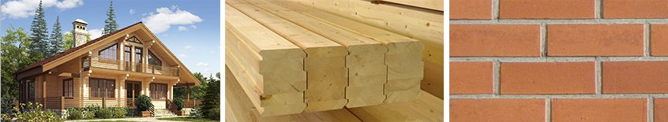

Внешний вид обработанной поверхности
Обработанная поверхность полуматовая. Тонирует поверхность под ценные породы древесины, проявляя её естественную текстуру. Оттенок и интенсивность цвета зависят от вида и исходного цвета обрабатываемой поверхности.

Цветовая палитра состава «KRASULA®»

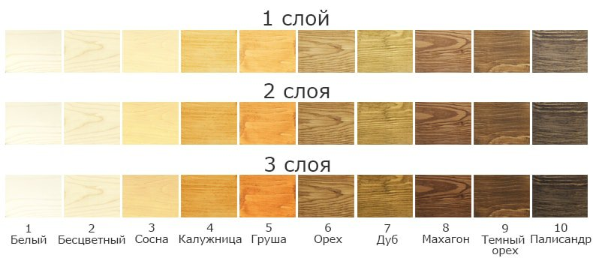

Безопасность
Безопасность продукции подтверждена свидетельством о государственной регистрации .
Поверхность после высыхания безопасна для людей и животных.

Состав
Раствор высококачественного алкидного связующего, микронизированных пигментов, УФ-фильтров, натуральных высыхающих масел, высокоэффективных невымываемых биоцидных добавок и стабилизатора в органическом растворителе.

Как долго сохранится защита?
Зависит от условий эксплуатации обработанных поверхностей.
Условия эксплуатации | Срок защиты
Условия открытой атмосферы | до 5 лет
Внутри отапливаемых и неотапливаемых помещений | до 7 лет

С каким расходом нанести?
Вид поверхности | Расход на 1 кв.м
Шлифованная древесина | 80-100 г
Строганая доска, бетон, камень, кирпич | 90-130 г
Ошкуренное бревно | 100-140 г
Нестроганая доска | 180-225 г
! При расчете расхода состава важно учесть поправочный коэффициент на непроизводительные потери при нанесении кистью — 1,1. При обработке методом распыления коэффициент на потери составляет 1,2...1,6 в зависимости от вида используемого оборудования и геометрии обрабатываемой конструкции.

Как нанести?
Состав готов к применению. Работы проводите при температуре от +3°С.
Бесцветный состав «Krasula» допускается колеровать пигментными пастами производства «Тиккурила». Колерованный состав следует использовать в течение 48 часов с момента колеровки.
Нанесите состав в 1-2 слоя в зависимости от плотности, шероховатости и влажности древесины. При нанесении состава в 2 слоя время межслойной сушки составляет не менее 3 часов. При нанесении кистью состав рекомендуется равномерно распределять вдоль волокон.
Состав совместим с поверхностями, ранее обработанными натуральными, синтетическими и комбинированными олифами, защитными и декоративными составами, морилками, трансформаторными маслами.
Время приобретения покрытием полных физико — механических свойств составляет не более18 часов.

Комплексная обработка
Состав идеален для финишного покрытия древесины, ранее обработанной биопиренами «Pirilax»-Prime или «Pirilax»-Lux.
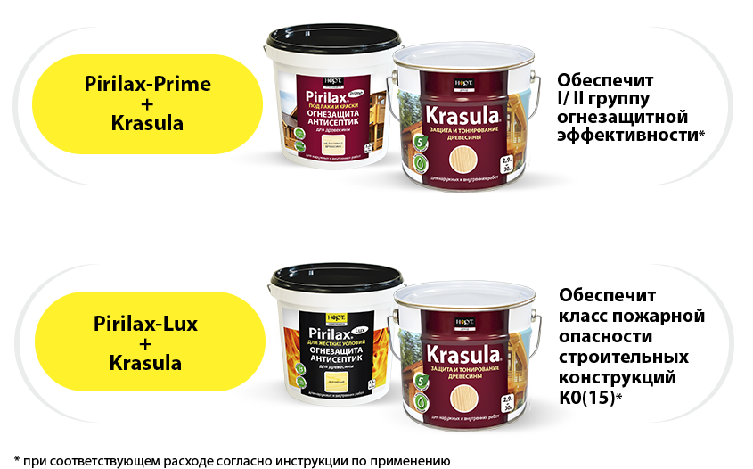

Инструкция по применению
Скачать инструкцию по применению защитно-декоративного состав «KRASULA®»

Основные параметры и характеристики
Наименование показателей | Норма по ТУ 2386-041-24505934-2012
Внешний вид и агрегатное состояние | Непрозрачная однородная жидкость. Возможно расслоение.
Цвет обработанной поверхности | Цвет соответствует цвету использованного колера.
Плотность при 20°С, г/см3 | 0,85...0,95
Условная вязкость при температуре (20,0±0,5) °С по вискозиметру ВЗ-246 с диаметром сопла 2 мм, сек | 60...120
Стойкость к статическому воздействию воды при температуре (20±2)°С, час, не менее | 4
Массовая доля нелетучих веществ, %, не менее | 15
Морозостойкость, циклы, не менее | 10
Время высыхания при естественной сушке до степени 3 при температуре (20,0±2) °С, ч, не более | 5
Время межслойной сушки, ч , не менее | 3
Время достижения покрытием полных физико-механических свойств при t 20 ˚С и влажности воздуха 20...80%, часов, не более | 18
Температура при обработке, ˚С, не ниже | плюс 3
Температура при эксплуатации , ˚С | от минус 50 до плюс 80
Эффективность по отношению к деревоокрашивающим и плесневым грибам | высокоэффективный антисептик

Механизм действия состава «KRASULA»

Механизм защиты от атмосферных осадков
Защищает древесину от атмосферных воздействий за счет использования натуральных масел. Кроме того, все защитные компоненты состава невымываемы. За счет использования микронизированных невымываемых пигментов цвет сохраняется на долгие годы (по проведенным испытаниям), обработанная поверхность не трескается, внешний вид не изменяется.

Механизм защиты от потемнения
Отмечается повышенная устойчивость обработанной древесины к воздействию УФ-излучения за счет системы 4-х уровневой УФ-защиты.
УФ-фильтры:
- 1-й УФ-фильтр — (прозрачные призматические добавки) — рассеивают УФ, попадающий на призму.
- 2-й фильтр — УФ-поглотитель (чешуйчатые добавки) — отражает и поглощает УФ, превращая в тепло.
- 3-й фильтр — микронизированные пигменты, поглощающие УФ-излучение.
- 4-й фильтр — УФ-стабилизатор — стабилизирует целлюлозу и лигнин, благодаря этому защищает древесину от потемнения.

Механизм антисептического действия
Содержит комплекс высокоэффективных невымываемых и при этом безопасных для людей и животных биоцидных добавок. Они защищают древесину от всех видов грибов, водорослей, древесных насекомых. Высокая антисептическая эффективность состава объясняется образованием 2-х уровневой системы антисептирования:
1-й антисептик — жидкий, глубоко проникает в древесину, вступает в реакцию с ее компонентами и защищает древесину: он не только предотвращает новое появление грибка, но и останавливает развитие биопоражений.
2-й антисептик — порошковый (наночастицы до 5 микрон), закрепляется в поверхностном покрытии, создавая нано-барьер и защищая древесину снаружи от грибков, плесени, древесных насекомых.
Кроме того, антисептики обладают синергетическим эффектом: каждый из них усиливает действие другого.

Сертификаты и заключения Защитно-декоративный состав «KRASULA®»

Свидетельство о государственной регистрации
№RU.18.УЦ.04.008.E.000017.04.12
Свидетельство о государственной регистрации выдано 02.04.2012г. Управлением Федеральной службы по надзору в сфере защиты прав потребителей и благополучия человека по Удмуртской республике.

Климатические испытания
Заключение по ГОСТ 9.401
по результатам ускоренных климатических испытаний образцов (дерево), обработанных защитно-декоративным составом «KRASULA», срок службы покрытия на открытых площадках составляет 5 лет (Испытательная лаборатория «ЛКП-Хотьково-Тест», Московская область, г. Хотьково, 28.01.2014г.).

Другие документы
Протокол № 196-К от 04.12.2014
На основании результатов проведённых испытаний, защитно-декоративный состав «KRASULA» при расходе 150 г/кв.м не влияет на огнезащитные свойства и не снижает огнезащитную эффективность биопирена (антипирена-антисептика) «Пирилакс» (Испытательный центр «ТПБ-ТЕСТ» ООО «Технологии пожарной безопасности», г. Сергиев Посад, Московская область).

